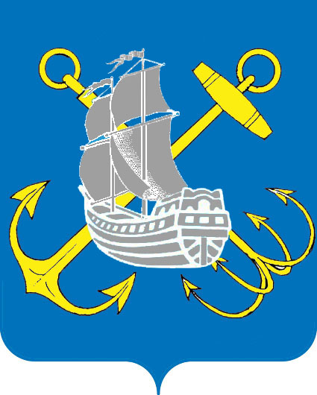
МЕСТНАЯ АДМИНИСТРАЦИЯ ВНУТРИГОРОДСКОГО МУНИЦИПАЛЬНОГО ОБРАЗОВАНИЯ ГОРОДА ФЕДЕРАЛЬНОГО ЗНАЧЕНИЯ САНКТ-ПЕТЕРБУРГА МУНИЦИПАЛЬНЫЙ ОКРУГ МОРСКОЙ
_____________________________________________________________________________________

ПОСТАНОВЛЕНИЕ

29.03.2024 № 10

О внесении изменений в Положение
o порядке реализации вопроса местного значения
«Организация благоустройства территории
муниципального образования в соответствии
с законодательством в сфере благоустройства»,
утвержденное Постановлением от 30.12.2014 № 122

В соответствии с Законом Санкт-Петербурга от 20.02.2024 № 81-16 «О внесении изменений в Закон Санкт-Петербурга «Об организации местного самоуправлении в Санкт-Петербурге, Уставом МО Морской, местная администрация внутригородского муниципального образования города федерального значения Санкт-Петербурга муниципальный округ Морской

ПОСТАНОВЛЯЕТ:

1. Внести в Положение o порядке реализации вопроса местного значения «Организация благоустройства территории муниципального образования в соответствии с законодательством в сфере благоустройства», утвержденное Постановлением от 30.12.2014 № 122, следующие изменения:
- Абзац второй раздела 2 пп.4.10.1. п. 4 изложить в следующей редакции:
«размещение и содержание на внутриквартальных территориях спортивных и детских площадок, включая ремонт расположенных на них элементов благоустройства, за исключением уборки покрытий территорий указанных детских и спортивных площадок»

2. Контроль за исполнением настоящего Постановления оставляю за собой.

3. Настоящее постановление вступает в силу с момента его опубликования.

Глава местной администрации С.В. Ляпакина

